Stonehenge…
(Angleterre, Europe)
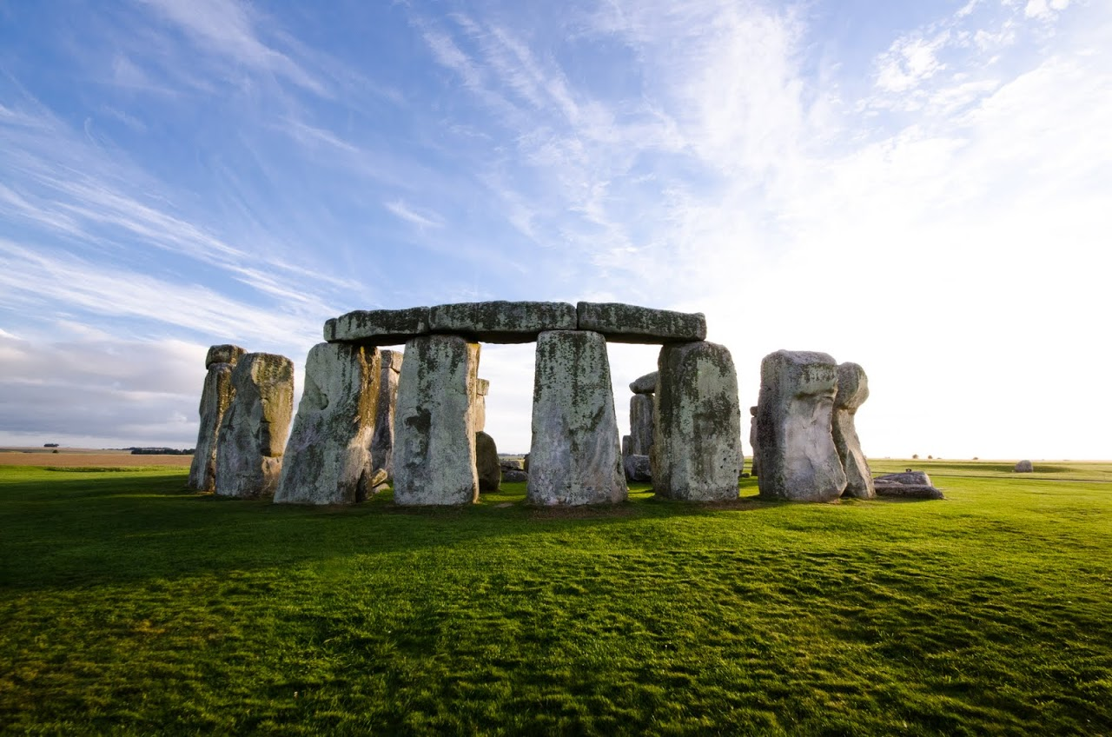
Informations et Histoire
Vue panoramique du site de Machu Picchu.
Le site de Stonehenge est un monument de pierre (mégalithique) composé de plusieurs parties en forme de cercles les uns dans les autres. Il aurait été construit entre -2800 et -1100. Cela correspond aux périodes du néolithique et de l’âge de bronze. Il est situé à 13km de Salisbury, dans le comté de Wiltshire.
Le site de Stonehenge a été étudié en détails, à partir de 1901. De nombreuses fouilles ont eu lieu et on a maintenant, une idée de ce qui a pu être l’histoire de ces vestiges. | 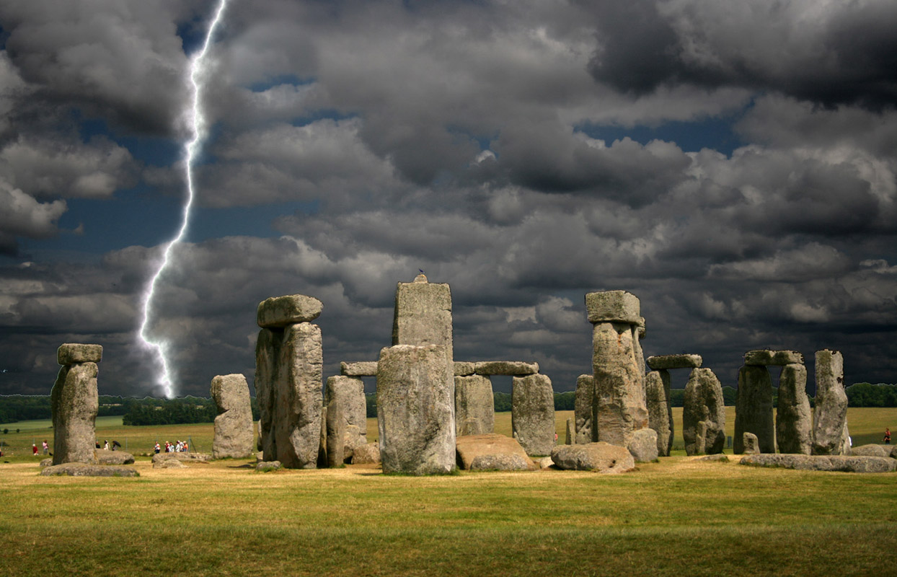  Photo de Stonehenge un jour d’orage avec éclair capturé.

On pense maintenant que ce site a été construit en plusieurs étapes.  On pense qu’il a été occupé dès 8000 avant JC. Il reste des traces de poteaux qui datent de cette époque ! | 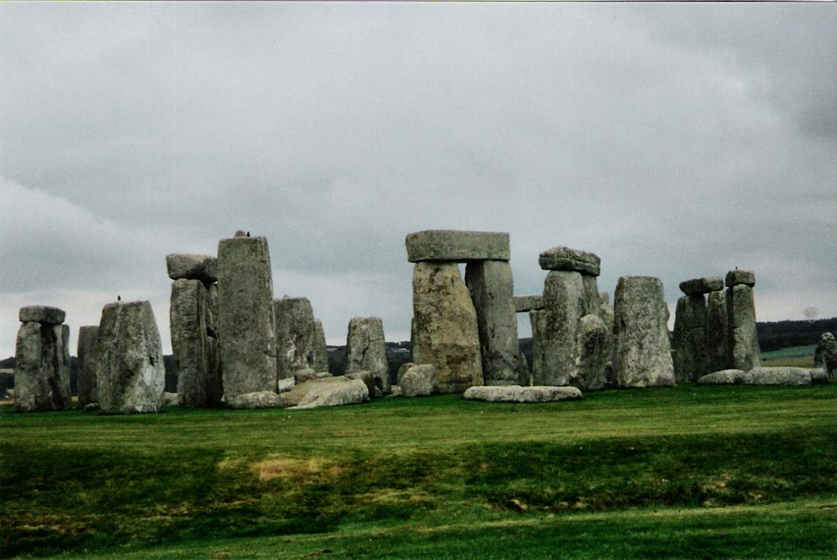  Au premier plan : l’enceinte circulaire avec fossé et talus intérieur.
La première étape aurait débuté vers -2800 et duré jusqu’en -2100. Ici, c’est la partie à l’extérieure qui aurait été construite. | Le fossé a été rapidement creusé sans grande précision. Le talus a été fait très précisément Ce talus fait 98m de diamètre (un terrain de foot). Il devait faire 6m de large pour 2m de haut. Il s’est maintenant arrondi.
Il existe ensuite un cercle de 56 trous d’Aubrey. C’est un grand cercle formé de 56 trous d’environ 1m de diamètre et de profondeur. Ils étaient remplis.
On a également retrouvé un homme dans le fossé qui montrait des traces de flèches. C’est un archer tué sur le site. | D’autres tombes sont retrouvées près des trous d’Aubrey. On sait que les gens pratiquaient la crémation de leurs défunts car il y a des restes d’incinération.
Vient ensuite la seconde phase. Elle a lieu entre -2100 et -2000. Ici, c’est l’entrée du nord-est qui a été agrandie mais aussi (et surtout), c’est la mise en place de la partie centrale en pierre. Il devait y avoir deux cercles de 38 menhirs (les pierres bleues) supportant 8 menhirs supplémentaires.  Tout a disparu maintenant !  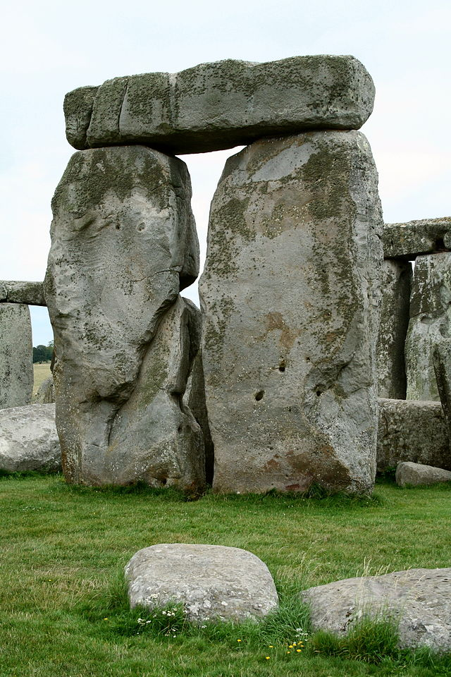 | La troisième et dernière phase a eu lieu entre -2000 et -1100. C’est le démontage des cercles de pierres bleues.  Il va y avoir la mise en place des éléments que l’on voit aujourd’hui : les trilithes de Sarsen. Ces éléments ont été taillés à des dimensions précises. Les pierres viennent de loin et les hommes n’avaient pas de machines pour porter ces poids immenses !  Il va y avoir un dernier cercle qui sera mis en place. C’est celui que l’on voit maintenant à l’extérieur : le Grand cercle de Sarsen.  Il y a eu une autre phase de modification du site et de réutilisation des pierres bleues. Cette partie a été très abîmée.  Le site a été abandonné et partiellement détruit dans les siècles qui ont suivi l’an 0.
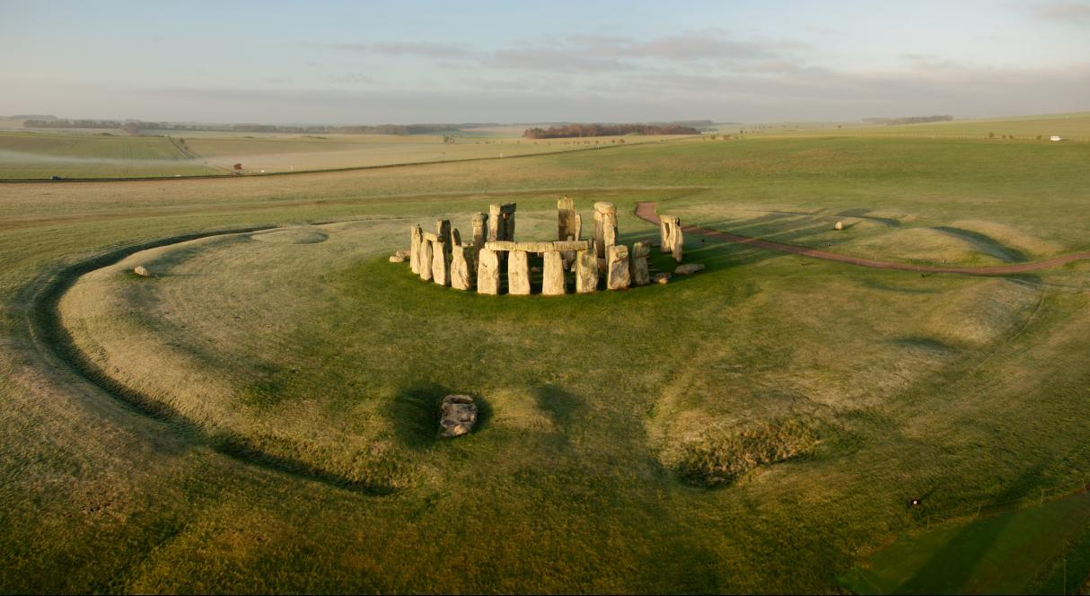
Photo en vue aérienne du site de Stonehenge.

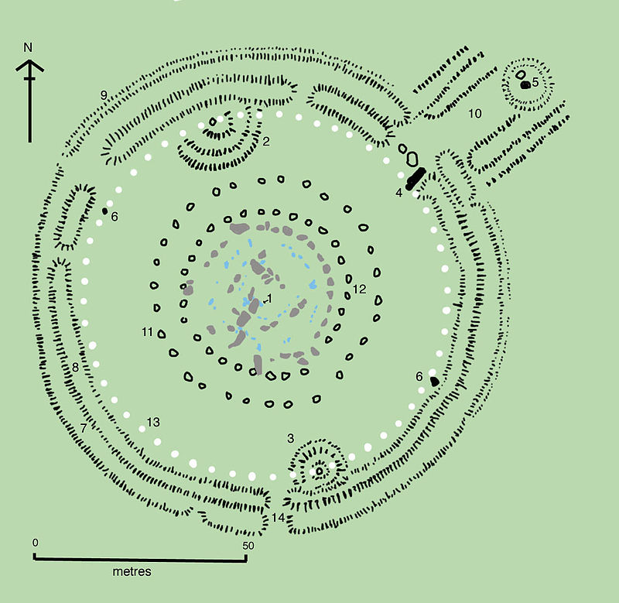
Plan du site de Stonehenge. 1. la pierre d'autel ;
2 et 3. tumuli ;
4. la pierre de sacrifice ;
5. la « Heel Stone » (pierre talon) ;
6. deux des quatre « stations » ;
7, 8, 9. fossés, talus ;
10. l'« avenue » monumentale, qui mène à la rivière Avon, à trois kilomètres à l'est ;
11 et 12. les deux cercles de 30 trous « Y » et « Z » ;
13. les 56 trous d'Aubrey ;
14. entrée secondaire.
Le monument (cromlech) est situé à l'intérieur du cercle 12 : les mégalithes de grès « sarsen » sont en gris, et les « pierres bleues » en bleu.

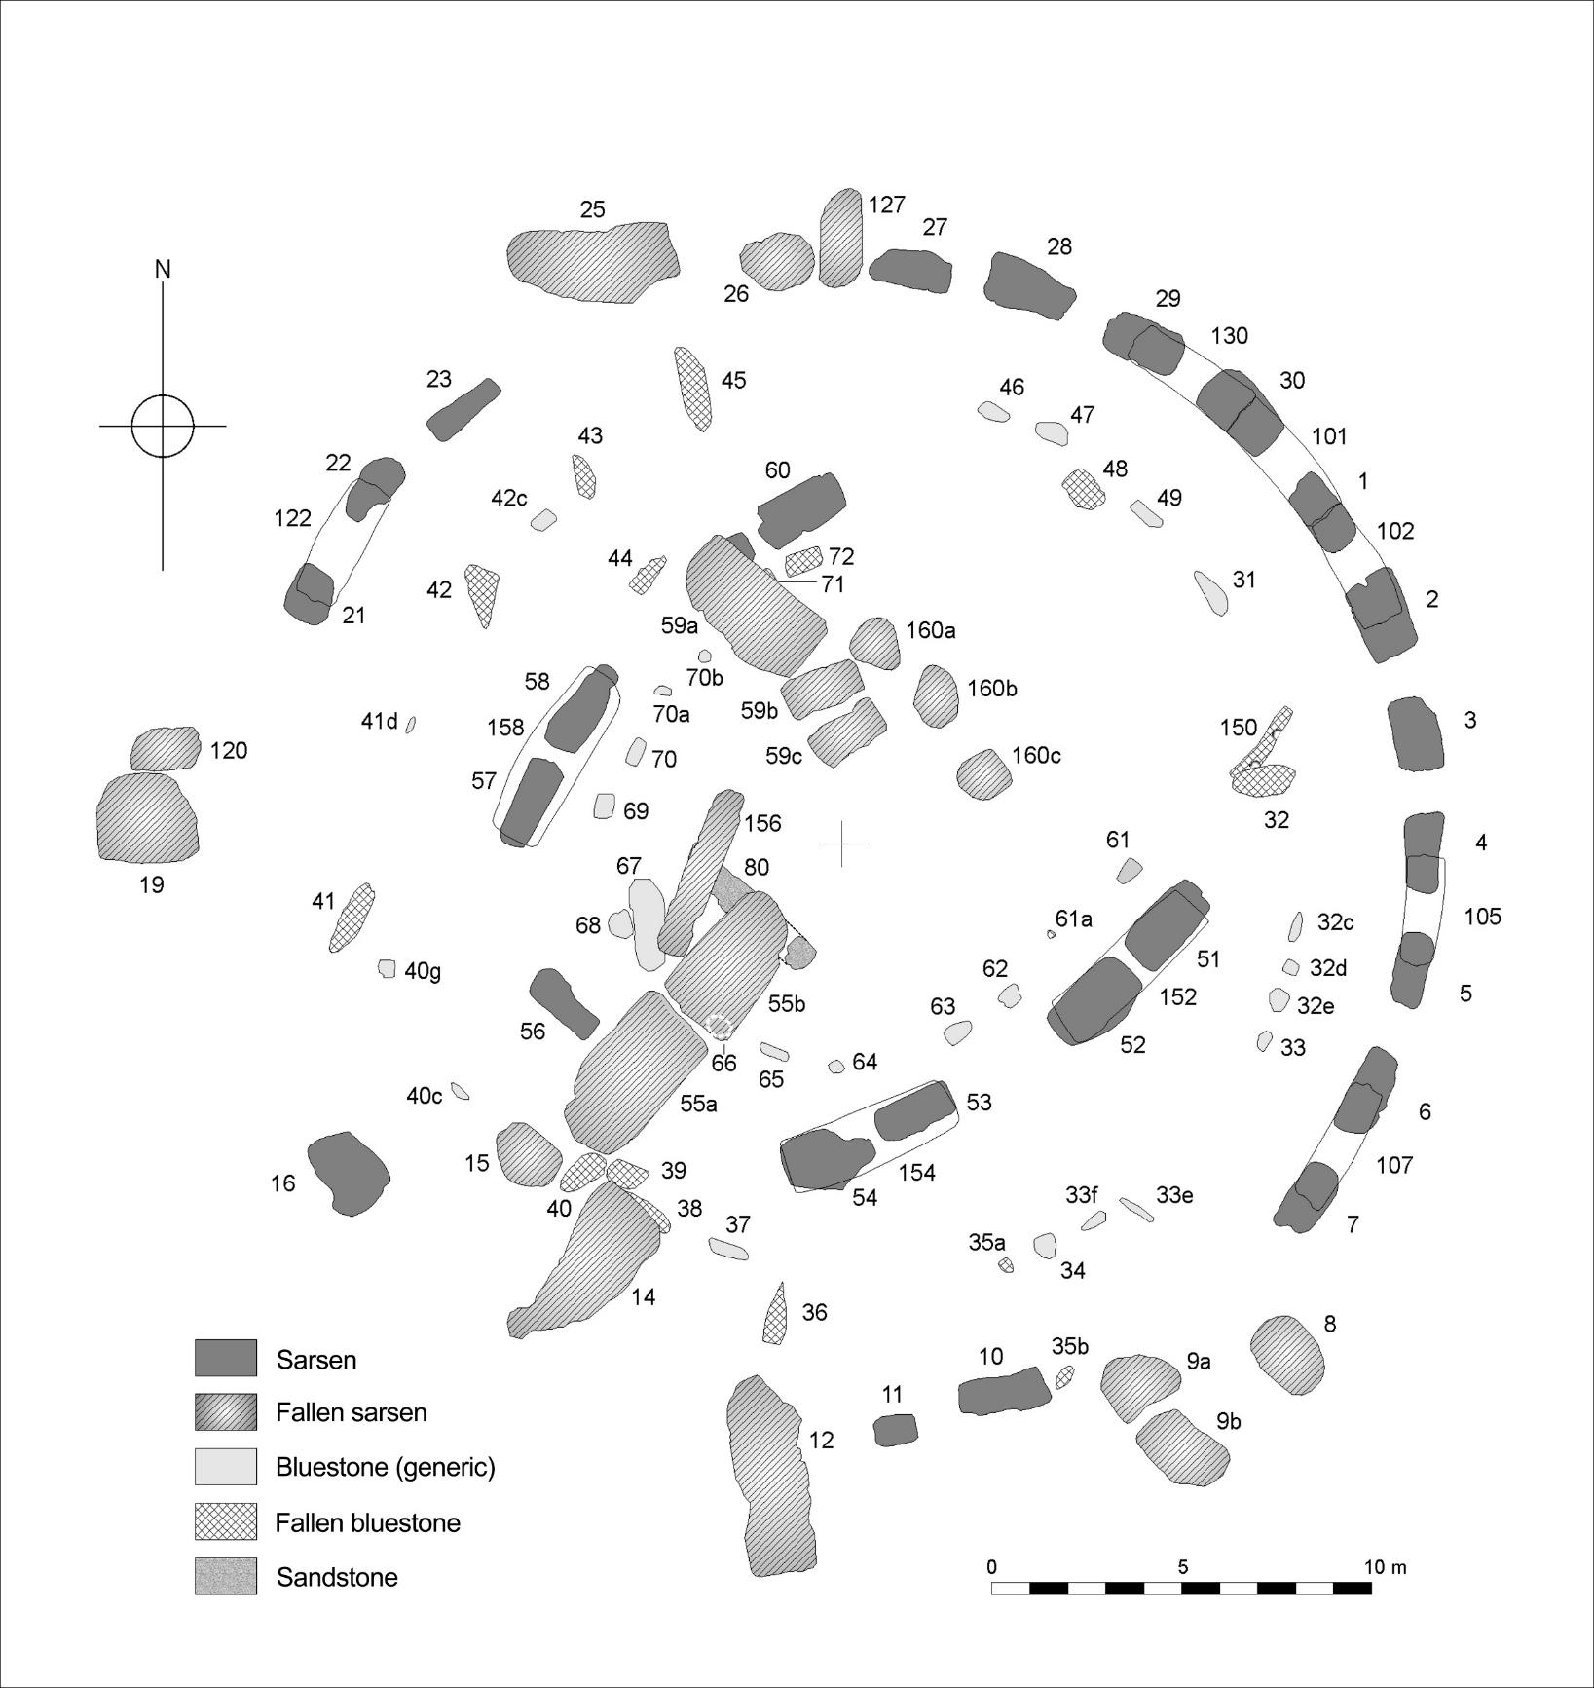
Plan du cromlech central, avec la numérotation officielle des pierres. • Cercle extérieur de sarsen : pierres 1 à 30 et linteaux 101 à 130. • Cercle extérieur des pierres bleues : 31 à 49. • Trilithons de sarsen : pierres 51 à 60 et linteaux 152 à 160. • Fer à cheval des pierres bleues : 61 à 72. • « Pierre d'autel » : 80.

Géographie du monument.
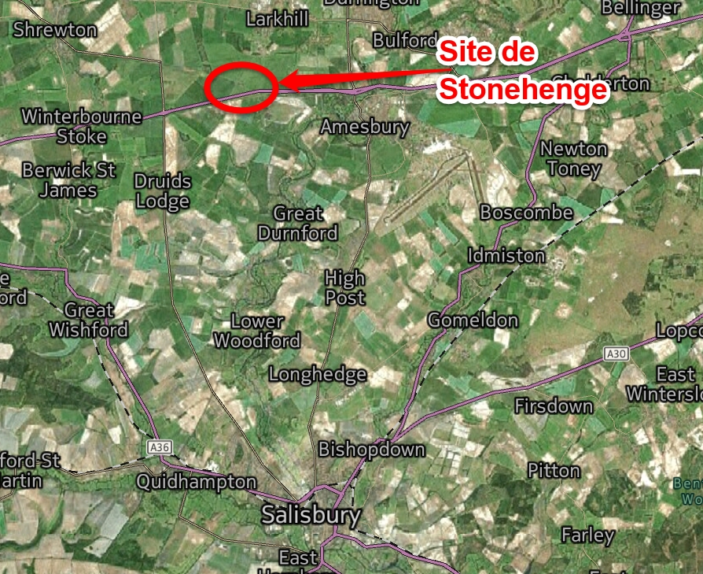
Carte présentant la position de Stonehenge.
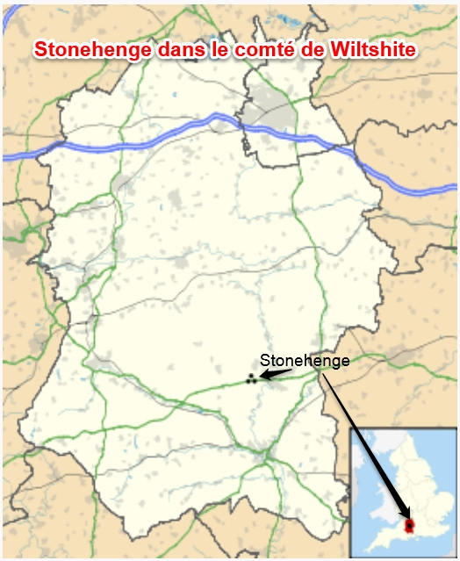  Carte du Wiltshire et Stonehenge. | 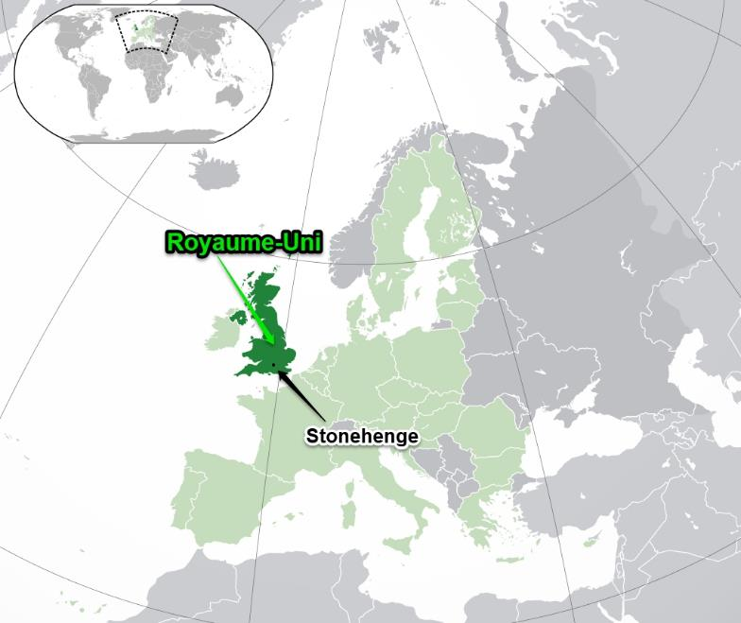  Carte du Royaume(Uni en Europe.

